广东工业大学试卷参考答案及评分标准 ( B )
课程名称: 线性代数
考试时间: 2015 年 6 月 23 日 (第 17 周 星期 二 )
- 填空题： （每题5分，共40分）
1. 1 2. 6 3.  0 4.   128
5 －2 6. 相关 7 6 8. 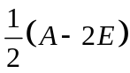
二、（ 15分 ）
解：
原式 =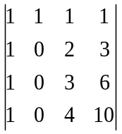(5分)=- 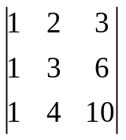(8分)
=-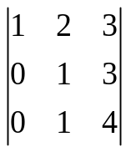(12分)=-1（15分）
三、（15分 ）
解： 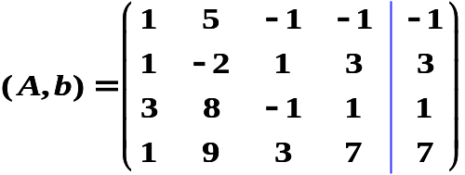
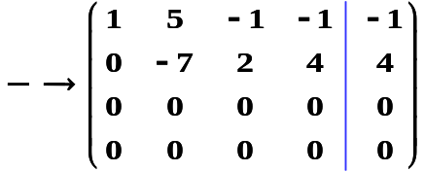（5分）
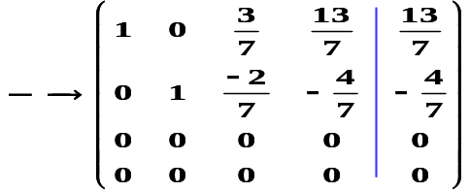(10分)
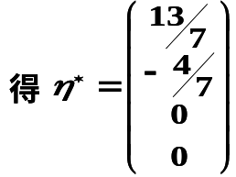,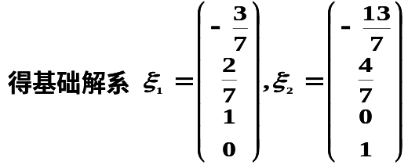(15分)

四、（15分）
解：
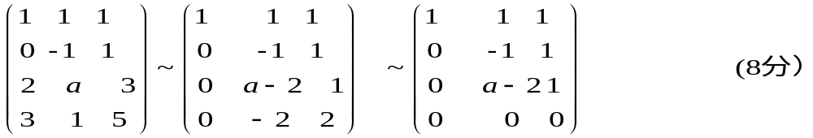 当a＝1时，向量组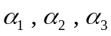线性相关。 最大无关组为 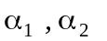
五、（15分）
解：
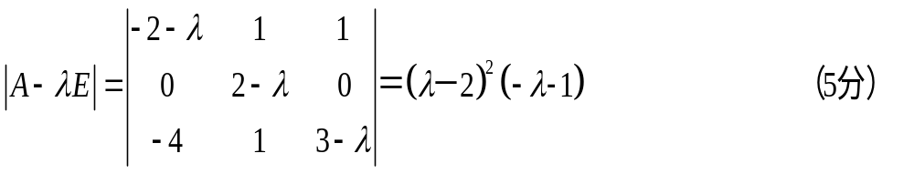
矩阵的特征值为：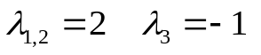 （7分）
当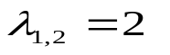时，
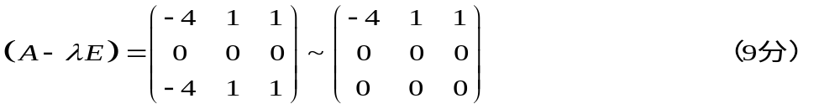
其特征向量为：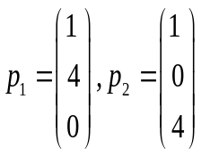 （11分）
当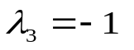时，
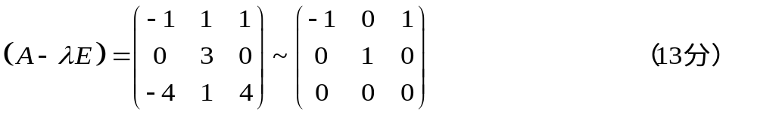
其特征向量为：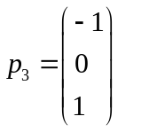 （15分）

